WariBox
Guide d'utilisation
Pour l'utilisateur du commerce
Version 0.1.0

Sommaire

1. Se connecter
À l'ouverture de l'application, un écran de connexion demande un pseudo et un mot de passe — ceux qui t'ont été donnés par ton administrateur.
Une fois connecté, tu peux verrouiller rapidement ta session (bouton « Verrouiller » en haut) sans te déconnecter complètement — un code à 4 chiffres (PIN) suffit ensuite pour reprendre là où tu en étais, plus rapide qu'un mot de passe complet.
À savoir — Après 5 mots de passe ou codes PIN incorrects d'affilée, l'accès se bloque 30 secondes par sécurité — ce n'est pas une panne, il suffit d'attendre un peu.
En haut à droite, un bouton permet de basculer entre thème sombre et thème clair selon ta préférence.
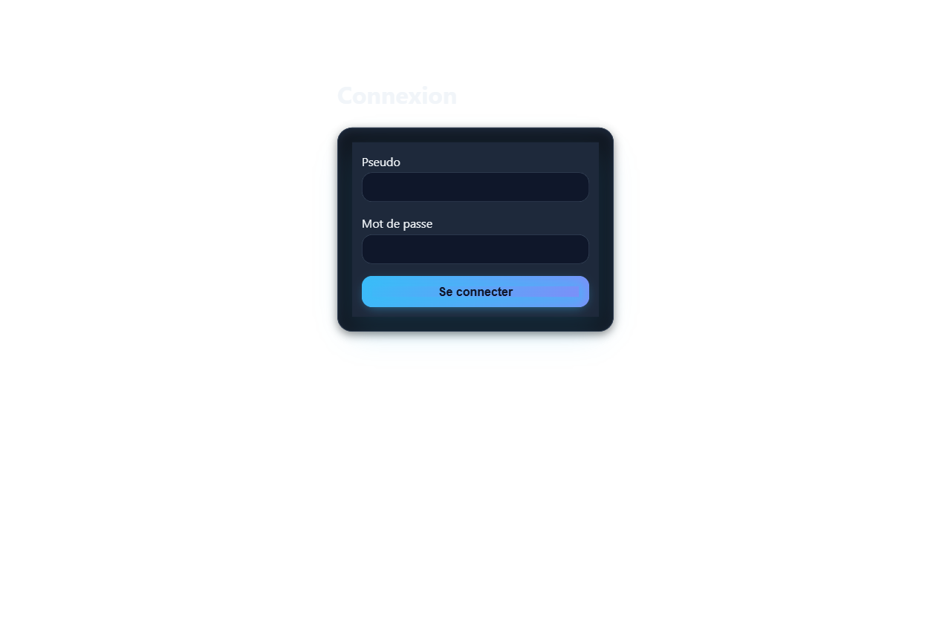

2. L'écran d'Accueil
C'est le premier écran après connexion — il donne en un coup d'œil :
- Le total des ventes du jour.
- Les produits en stock bas à réapprovisionner.
- Les tickets de service prêts à être retirés par les clients.
- Les créances clients en retard de paiement.
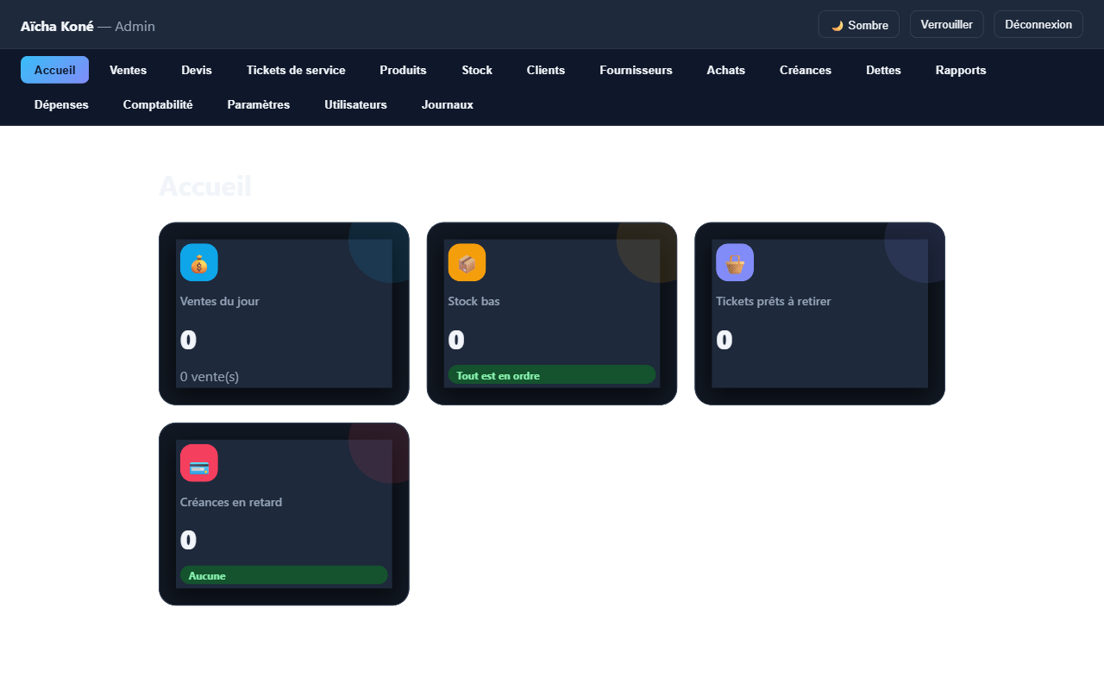

3. Faire une vente

3.1 Deux modes
- Mode Caisse — pour vendre vite : on clique sur les produits (ou on scanne un code-barres), ils s'ajoutent au panier.
- Mode Formulaire — pour chercher un produit par son nom dans une liste, pratique avec un grand catalogue.

3.2 Étapes d'une vente
- Ajouter les articles au panier (clic, scan, ou recherche).
- Choisir un client existant, ou juste indiquer un nom si le client règle une partie seulement ou à crédit.
- Choisir la méthode de paiement : Espèces, Carte, Mobile Money ou Crédit.
- Indiquer le montant payé si différent du total (laisser vide = payé en entier).
- Cliquer sur « Encaisser ».
Une fois la vente enregistrée, deux options s'offrent à toi : imprimer le ticket (si une imprimante est connectée) ou l'enregistrer directement en PDF sur l'appareil — pratique pour garder une trace même sans imprimante.
À savoir — En mode Caisse avec paiement en espèces, un champ « Montant reçu » calcule automatiquement la monnaie à rendre au client.
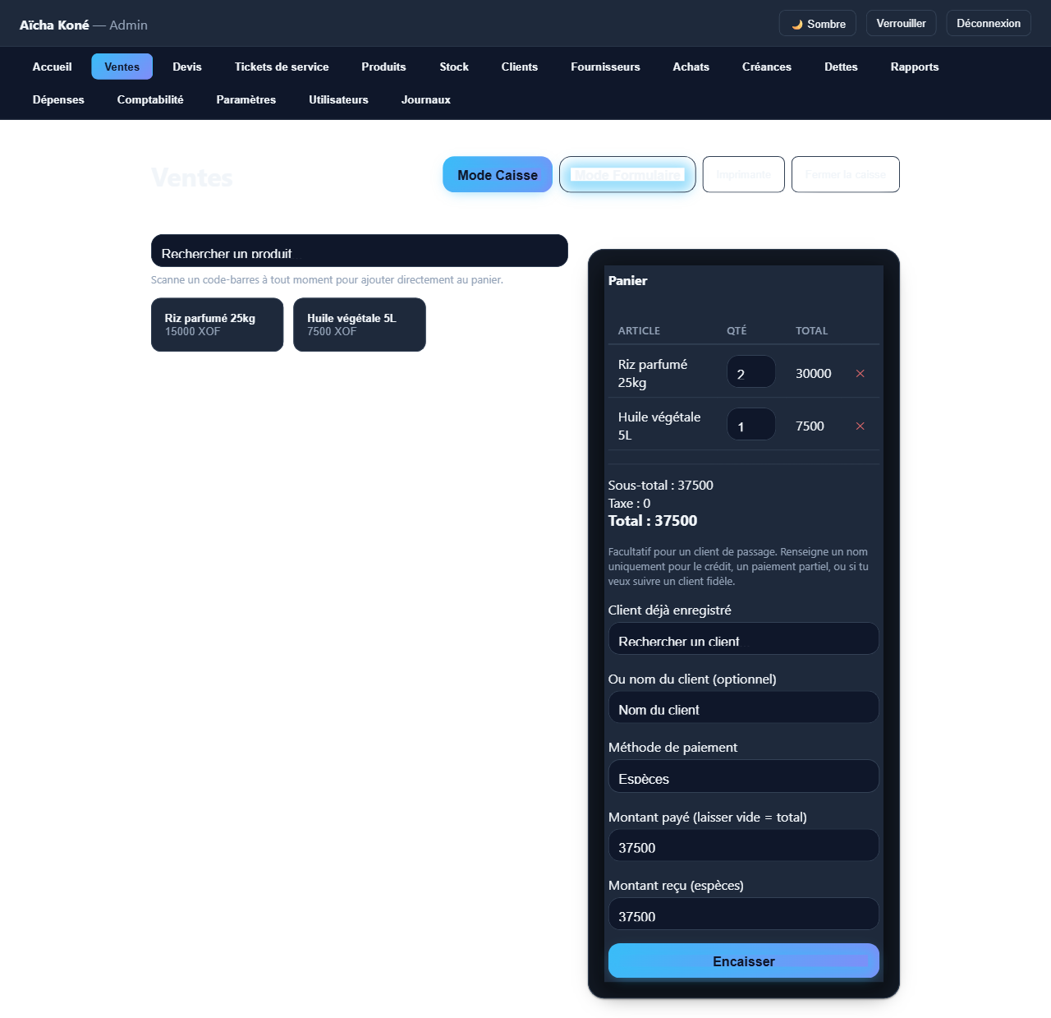

4. Les devis
Un devis permet de proposer un prix à un client avant qu'il ne s'engage — sans toucher au stock.
- Onglet Devis → ajouter les articles souhaités, comme pour une vente.
- Indiquer le client (ou son nom) et, si besoin, une date de validité.
- Cliquer sur « Enregistrer le devis » — un PDF est disponible à tout moment pour l'envoyer au client.
- Quand le client accepte, ouvrir le devis et cliquer « Convertir en vente » — les articles sont alors réellement vendus et déduits du stock.
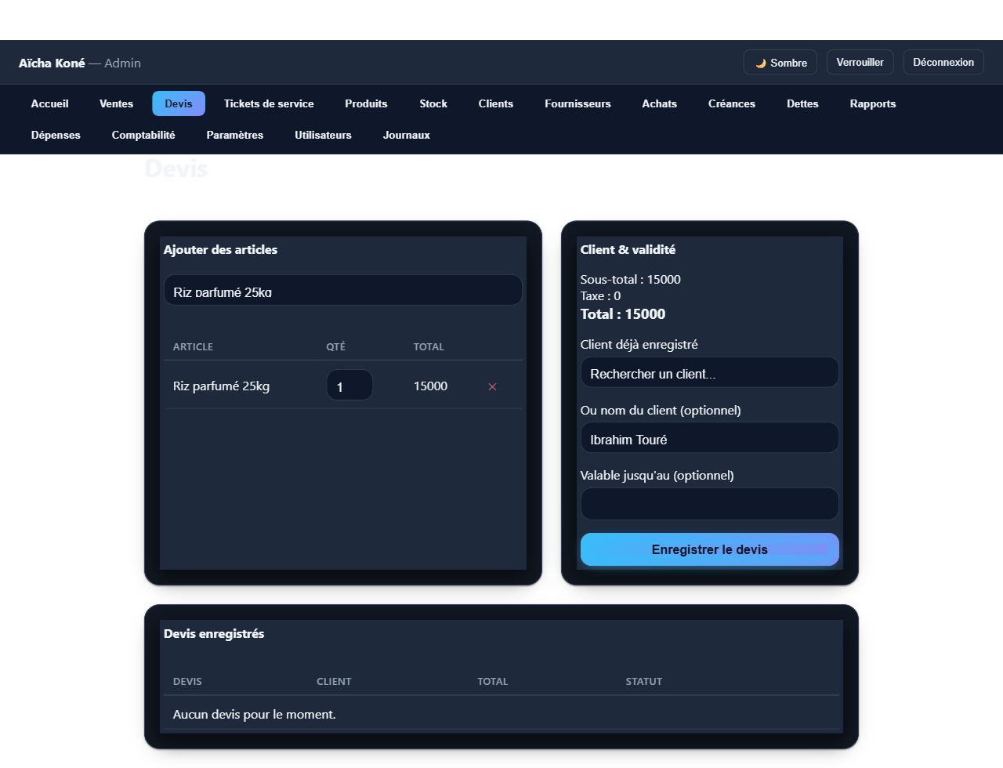

5. Les tickets de service
Ce module concerne les commerces qui reçoivent des articles à traiter puis à restituer plus tard (pressing, cordonnerie, réparation...). S'il n'apparaît pas dans le menu, il n'est pas activé pour ce commerce.

5.1 Créer un ticket
Onglet Tickets de service → « Nouveau ticket » → décrire chaque article déposé, indiquer une date de retrait prévue si besoin, renseigner le client et le paiement (comme une vente).

5.2 Suivre et notifier le client
Dans l'onglet « Suivi », chaque article peut être marqué Reçu → En cours → Prêt → Retiré. Dès qu'un ticket passe entièrement à « Prêt », un bouton « Notifier sur WhatsApp » apparaît pour prévenir le client d'un simple clic (ouvre WhatsApp avec un message déjà rempli, il ne reste qu'à l'envoyer).
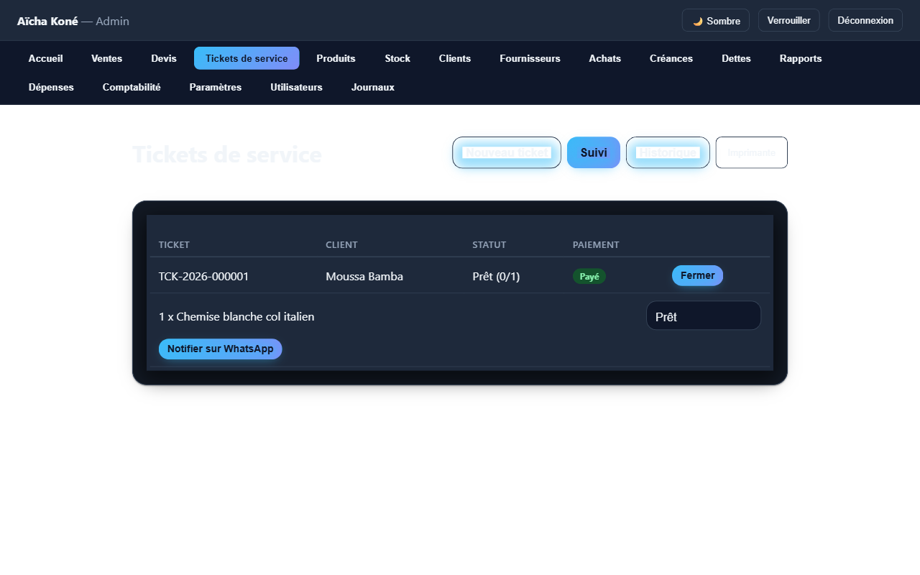

6. Produits et stock

6.1 Créer un produit
Onglet Produits → « Nouveau produit » → nom, prix d'achat/vente, seuil d'alerte de stock bas, et éventuellement un code-barres (scanné ou saisi).
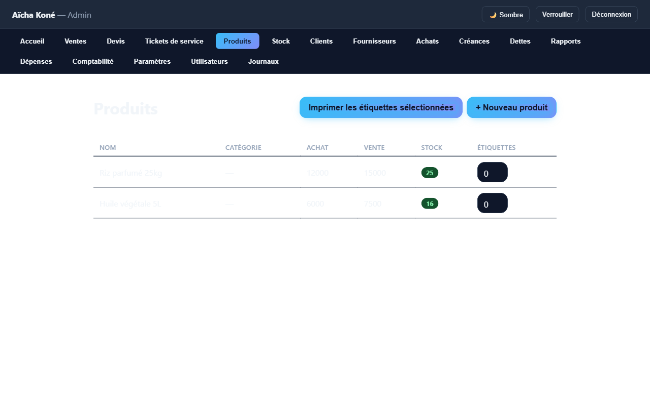

6.2 Entrées et transferts de stock
- « Entrée de stock » : ajouter une quantité reçue (ex : livraison fournisseur) dans un emplacement (Réserve ou Surface de vente).
- « Transfert » : déplacer une quantité d'un emplacement à l'autre, par exemple de la Réserve vers la Surface de vente.

6.3 Perte, péremption ou destruction
Quand un produit est perdu, périmé, cassé ou volé, utiliser « Retrait pour perte, péremption ou destruction » dans l'onglet Stock — la quantité sort du stock avec un motif enregistré, sans passer par une vente. Cela permet de garder un stock exact et de comprendre d'où viennent les écarts.
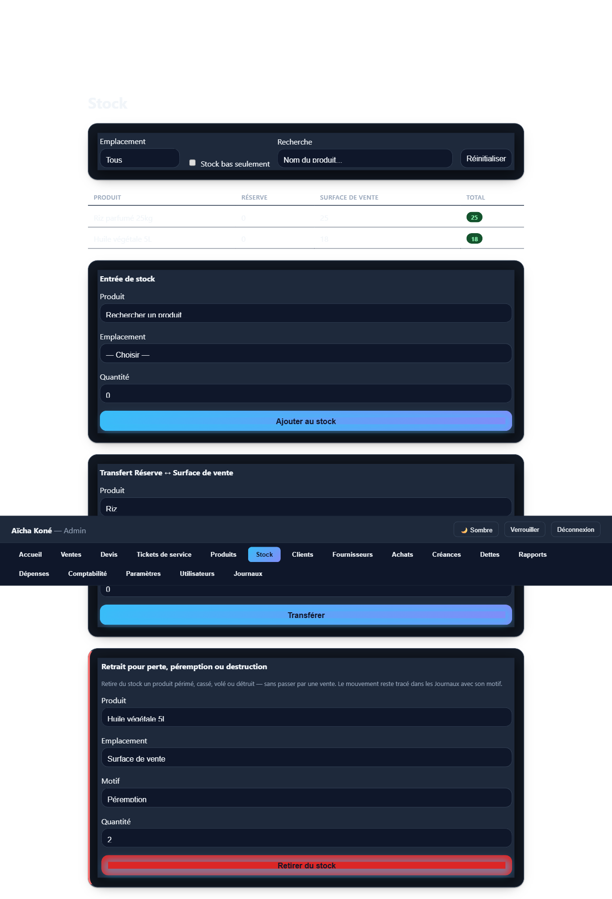

6.4 Étiquettes code-barres
Toujours dans Produits, indiquer une quantité d'étiquettes à imprimer pour un ou plusieurs produits, puis cliquer sur « Imprimer les étiquettes sélectionnées » — un PDF prêt à imprimer est généré (un code-barres est créé automatiquement pour les produits qui n'en ont pas encore).

7. Clients, créances et fournisseurs
- Clients : fiche par client (nom, téléphone, points de fidélité), consultable depuis l'onglet Clients.
- Créances : suivi des ventes non payées en totalité, avec possibilité d'encaisser le solde restant au fur et à mesure.
- Fournisseurs et Achats : pour enregistrer les livraisons reçues et les dettes fournisseurs associées.
- Dettes : suivi des montants encore dus aux fournisseurs.

8. Dépenses, rapports et comptabilité
- Dépenses : enregistrer les frais courants du commerce (loyer, électricité, etc.).
- Rapports : chiffre d'affaires, produits les plus vendus, marges, sur une période choisie.
- Comptabilité : vue simplifiée du compte de résultat et du bilan, exportable en PDF ou Excel.
À savoir — Ces trois onglets sont généralement réservés au Gérant ou à l'Admin, selon les droits accordés.

9. Gérer les comptes du personnel (Admin)
Depuis l'onglet Utilisateurs (réservé à l'Admin), il est possible de créer un compte par membre du personnel avec un rôle adapté :
- Admin — tous les droits, y compris Paramètres, Utilisateurs et Journaux.
- Gérant — tous les droits sauf Paramètres, Utilisateurs et Journaux.
- Vendeur / Caissier — peuvent enregistrer les ventes, tickets, devis... mais pas modifier ou supprimer les données déjà enregistrées.
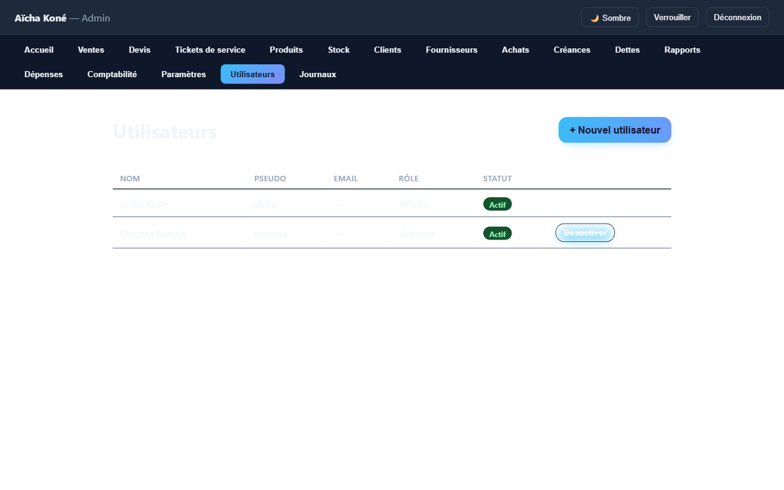

10. Sauvegarde des données
Les sauvegardes régulières sont configurées par le technicien lors de l'installation (Paramètres → Sauvegardes). Il est recommandé de vérifier de temps en temps qu'une sauvegarde récente existe, et de solliciter le technicien pour toute restauration — cette opération remplace entièrement les données en cours.

11. En cas de souci
- L'imprimante ne répond pas → normal si elle n'est pas branchée : le ticket reste enregistré, utilise « Enregistrer en PDF ».
- Impossible de se connecter après plusieurs essais → attendre 30 secondes puis réessayer.
- Une action semble interdite (bouton grisé, absent) → ton rôle ne dispose peut-être pas de ce droit, demande à ton Gérant ou Admin.
- Tout autre problème → contacter ton administrateur ou le technicien qui a installé l'application.

